Escuela normal de Educación Preescolar

Licenciatura en educación preescolar

Brenda Guadalupe Ibarra Cepeda

Computación

Trabajo formal

1C

Saltillo Coahuila 27/04/20

Índice

* La iglesia sumergida en una presa
* La cueva de los tiburones dormidos
* Un museo sumergido en el mar
* Iglesia sepultada por lava
* Las cascadas petrificadas en Oaxaca
* La playa escondida de una isla volcánica

**Introducción**

El conocer diversos lugares es magnífico por eso se hablara sobre **México** que es un país entre los Estados Unidos y América Central, conocido por las playas en el Pacífico y el golfo de México, y su diverso paisaje de montañas, desiertos y selvas. Las ruinas antiguas, como Teotihuacán y la ciudad maya de Chichén Itzá, se distribuyen por el país, al igual que las ciudades de la época colonial española. En la capital Ciudad de México, las elegantes tiendas, los famosos museos y los restaurantes gourmet son parte de la vida moderna.

1. **La iglesia sumergida en una presa.**

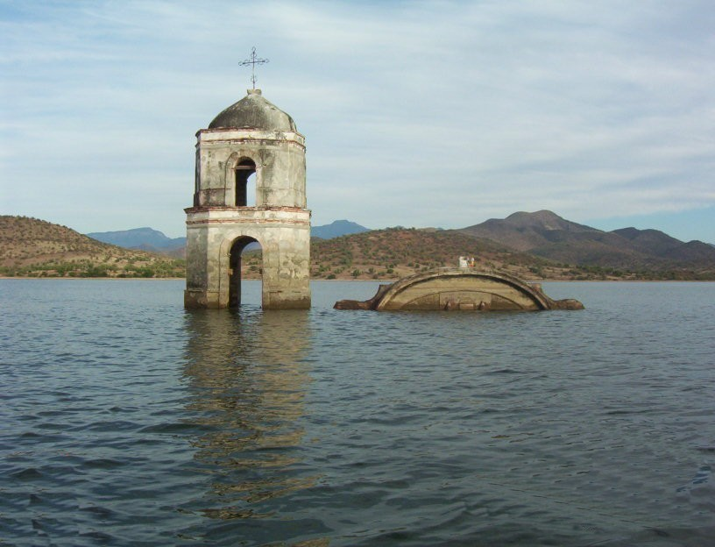

Iglesia sumergida en Michoacan

En ella oficio misa el Cura Jose María Morelos y Pavón, quien después fuera también comandante del ejército independentista en 1813. Esta iglesia construida antes de 1800 se inundó debido a la construcción de la presa el Infiernillo, durante el gobierno de Lázaro Cárdenas, dejándola bajo el agua junto con todo el pueblo que la rodeaba. Se encuentra en Churumuco, Michoacán.

1. **La Cueva de los tiburones dormidos.**

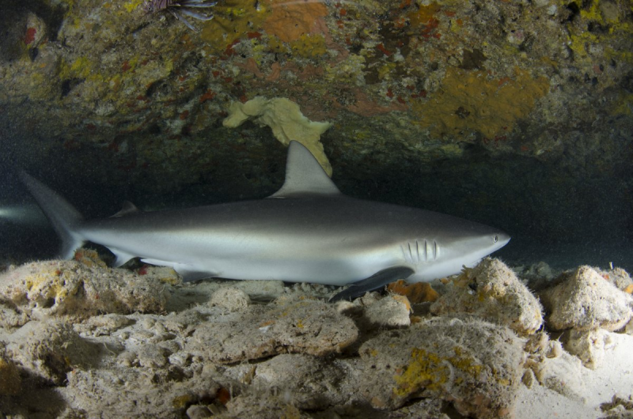

Cueva de los Tiburones Dormidos Isla Mujeres

Unas cavernas bajo el mar frente a Isla Mujeres atraen a una de las especies de tiburones más peligrosas, sin embargo cada vez que un tiburón ingresa a estas cuevas entra en un estado de relajación total. Algunos dicen que es debido a la composición del agua en el interior de estas cuevas, que contienen mas oxígeno, menos dióxido de carbono y menos sal, lo que afecta el comportamiento de estos tiburones dejándolos como si estuvieran “dormidos”.

1. **Un museo bajo el mar.**

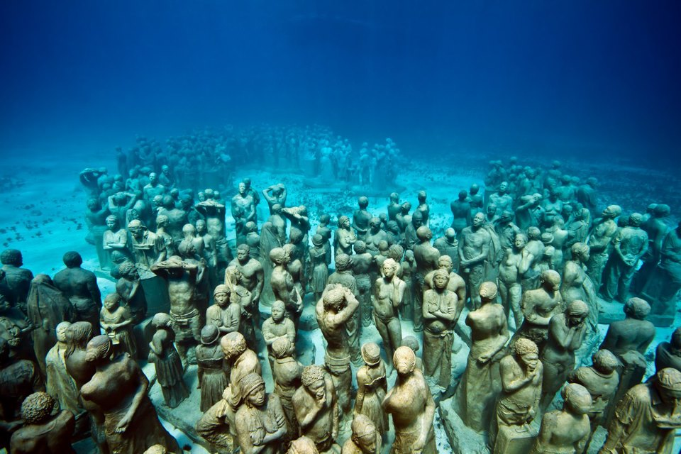

Snorkel Musa

Se le conoce como el MUSA Museo Subacuático de Cancún, se encuentra entre Cancún e Isla Mujeres.

**4. La Iglesia sepultada por lava.**

Iglesia Sepultada por lava en Michoacan

La iglesia de San Juan Parangaricutiro, Michoacán, sepultada tras el surgimiento y erupción del volcán paricutin en 1943, el cual no dejo víctimas fatales, pero si un pueblo y su iglesia sepultados bajo lava.

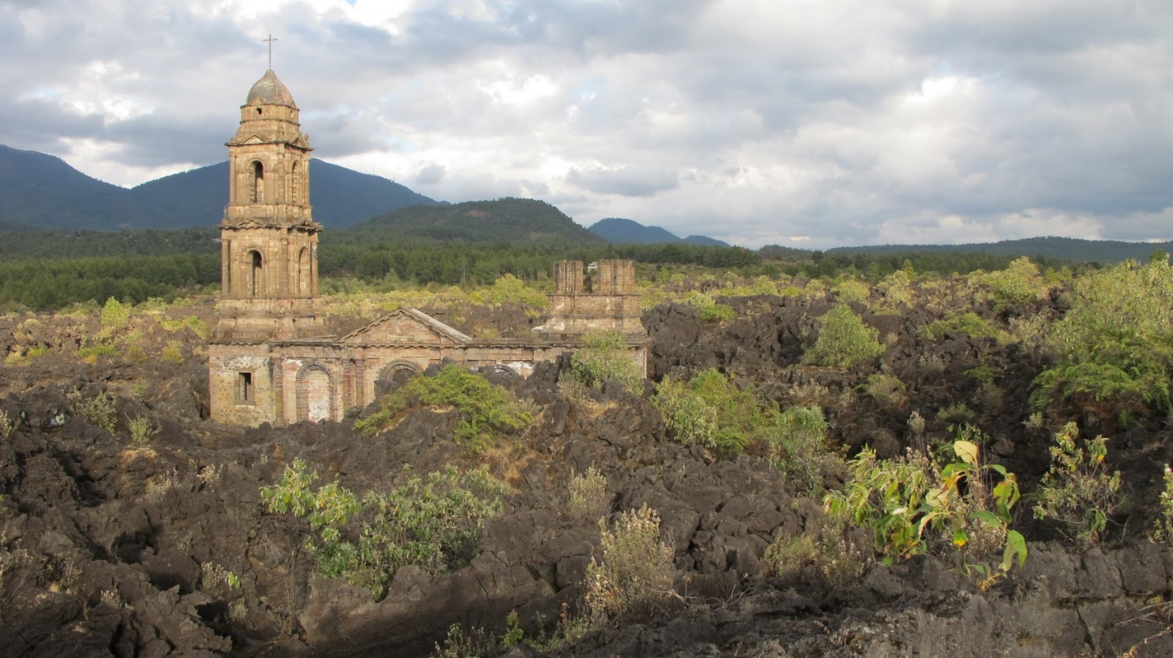

**5. Las Cascadas petrificadas de Oaxaca.**

Cascadas Petrificadas de Hierve el Agua Oaxaca

Es una espectacular formación creada a lo largo de miles de años por el escurrimiento de agua carbonatada (carbonato de calcio) desde los manantiales ubicados a más de 50 metros de altura. Se encuentra en Oaxaca.

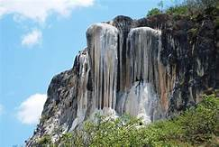

**Conclusión**

Se pudo ver que México es un lugar hermoso donde tiene sus secretos, sus ruinas y esa gran belleza de la naturaleza

**7. La playa escondida de una isla volcánica.**

Playa Escondida Islas Marietas

Ya sea que visites la Riviera Nayarit o Puerto Vallarta, no dejes de tomar un tour a la playa escondida de las Islas Marietas. Se dice que estas islas eran usadas para prácticas del ejercito mexicano y fue una bomba la que hizo un gran cráter bajo el cual hoy existe una hermosa playa conocida como “Playa Escondida”.